新 书 推 荐

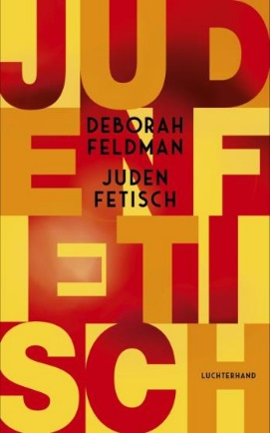
中文书名：《“犹太”情结》
英文书名：Jew Fetish
德文书名：Judenfetisch
作 者：Deborah Feldman
出 版 社：Penguin Random House Verlagsgruppe GmbH
代理公司：ANA/Lauren
页 数：288页
出版时间：2023年8月30日
代理地区：中国大陆、台湾
审读资料：电子稿
类 型：非小说

内容简介：

国际畅销书《离经叛道》（Unorthodox）的作者为那些想要顶住同侪压力、打造自我身份的人写的一本鼓舞人心的书

“我意识到，正是因为柏林，因为我在德国的新生活，我才会突然问自己这些问题。我以为自己已经不再关心现代犹太人的身份问题，只想成为茫茫人海中一个平平无奇的面孔，众多柏林人中的一个。我真的做到了吗？我如此努力地‘成为德国人’，却又一次次把自己推回犹太人的身份，就像无法回避的义务，这意味着什么？”

今天，身为犹太人意味着什么？德博拉·费尔德曼（Deborah Feldman）在美国由“大屠杀”（Holocaust）幸存者抚养长大，后来移民到了德国（真是阴差阳错）；在《恋“犹太”情结》中，她拷问了在无论好坏顺逆情况下，始终还是一种归属、一种限制、一种投射的那个概念。她对自己的文化继承——以及与之相关的负担——的审视，旨在将“犹太性”与更宏大、更多元、更人性的东西联系起来。《“犹太”情结》是对一个超越国界的共同群体的恳求，希望能给试图不在意他人的眼光定义自己个人身份的人带来勇气。

作者简介：

德博拉·费尔德曼（Deborah Feldman）1986年出生于纽约市，由祖父母（匈牙利大屠杀幸存者）在威廉斯堡一个严格的、讲意第绪语的哈西德萨特玛社区抚养长大（Hasidic Satmar community in Williamsburg）。她曾就读于一所宗教女校，为成为一名妻子和母亲做准备，后来在纽约萨拉·劳伦斯学院（Sarah Lawrence College）秘密学习文学。最终，她逃离了自己的社区，带着儿子搬到了柏林。她的回忆录《离经叛道》一经出版即成为《纽约时报》畅销书，销量超过一百万册，并被翻译成25语言。2020年，由费尔德曼的故事改编的Netflix影片获得了艾美奖，也在全球获得了成功。她经常为《时代》（Die Zeit）、《南德意志报》（Süddeutsche Zeitung）、《法兰克福汇报》（Frankfurter Allgemeine Zeitung）和《明镜》（Spiegel）等刊物撰稿。她与儿子住在柏林。
感谢您的阅读！
请将反馈信息发至：版权负责人
Email：Rights@nurnberg.com.cn
安德鲁·纳伯格联合国际有限公司北京代表处
北京市海淀区中关村大街甲59号中国人民大学文化大厦1705室, 邮编：100872
电话：010-82504106, 传真：010-82504200
公司网址：http://www.nurnberg.com.cn
书目下载：http://www.nurnberg.com.cn/booklist_zh/list.aspx
书讯浏览：http://www.nurnberg.com.cn/book/book.aspx
视频推荐：http://www.nurnberg.com.cn/video/video.aspx
豆瓣小站：http://site.douban.com/110577/
新浪微博：安德鲁纳伯格公司的微博_微博 (weibo.com)
微信订阅号：ANABJ2002

